Izrada web aplikacije za upravljanje projektima Projektna dokumentacija

Verzija <1.0>

Sadržaj

1. Puni naziv projekta 3

2. Skraćeni naziv projekta 3

3. Opis problema/teme projekta 3

4. Cilj projekta 3

5. Voditelj studentskog tima 3

6. Rezultati 3

7. Slični projekti 3

8. Resursi 7

9. Glavni rizici 7

10. Smanjivanje rizika 7

11. Glavne faze projekta 7

12. Struktura raspodijeljenog posla (engl. *Work Breakdown Structure* - WBS) 8

13. Kontrolne točke projekta (engl. *milestones*) 8

14. Gantogram 9

15. Zapisnici sastanaka 9

Prijedlog i plan projekta

# Puni naziv projekta

„Izrada web aplikacije za upravljanje projektima“.

# Skraćeni naziv projekta

Skraćeni naziv projekta je : „ProjControl“.

# Opis problema/teme projekta

Prilikom vođenja projekta, voditelj projekta nailazi na mnoge prepreke. Mnoge organizacije često preambiciozno postavljaju zadane rokove isporuke, ne uzimajući pritom u obzir realne uvjete poput mogućih kašnjenja, nepredviđenih događaja i slično. Izradom web aplikacije za upravljanje projektom želi se postići racionalno planiranje projekta. Voditelju projekta želi se omogućiti izdavanje novih zadataka i postavljanje kontrolnih točaka, pregled dosad odrađenih zadataka te cjelokupan napredak na projektu. Smatramo da će se korištenjem web aplikacije za upravljanje projektima povećati efikasnost, minimizirati rizici te optimizirati raspoređenost zaposlenih na projektu.

# Cilj projekta

Cilj projekta je izraditi web aplikaciju za upravljanje projektima koja će omogućiti lakše upravljanje projektima, bolju preglednosti i povećanu efikasnost.

# Voditelj studentskog tima

Voditelj tima je Filip Marčec.

# Rezultati

Po završetku projekta isporučit će se web aplikacija s pripadnom bazom podataka te tehnička dokumentacija s detaljnim uputama za korištenje aplikacije.

# Slični projekti

Analizirali smo 3 aplikacije čija je zadaća upravljanje projektima.

**1. YouTrack**

YouTrack(JetBrains) je alat za upravljanje projektima koji se može prilagoditi korisnikovim procesima kako bi mu pomogao u isporuci svojih proizvoda.

Popis funkcionalnosti:

* praćenje projekata i zadataka
* korištenje agilne ploče
* planiranje sprintova i izdanja
* vođenje baze znanja
* rad s izvješćima i nadzornim pločama
* davanje prioriteta zadacima
* otvaranje i zatvaranje problema
* prikaz napretka u vremenskim tablicama

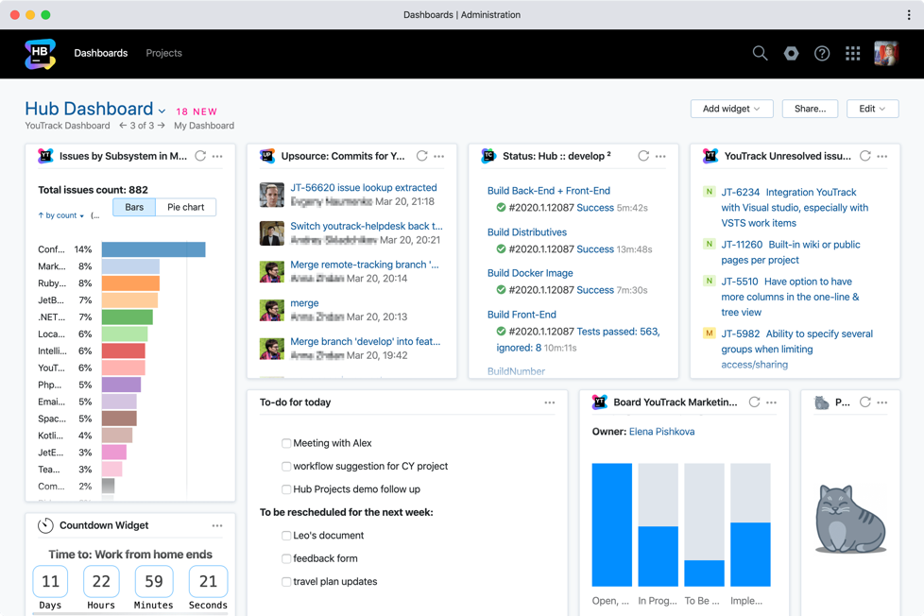

Slika na kojoj se prikazuje tekst

Opis je automatski generiranSlika 1. Korisničko sučelje aplikacije YouTrack

Slika 2. Prikaz popisa zadataka u aplikaciji YouTrack

**2. Monday**

Monday.com je prilagodljiva web i mobilna platforma koja olakšava upravljanje radom. Dizajnirana je da pomaže organizacijama i timovima povećati efektivnost i produktivnost u radu.

Popis funkcionalnosti:

* praćenje projekta i tijeka rada
* korištenje agilne ploče
* planiranje sprintova i izdanja
* rad s izvješćima i nadzornim pločama
* davanje prioriteta zadacima
* otvaranje i zatvaranje problema
* komunikacija između članova tima
* korištenje unaprijed pripremljenih predložaka
* 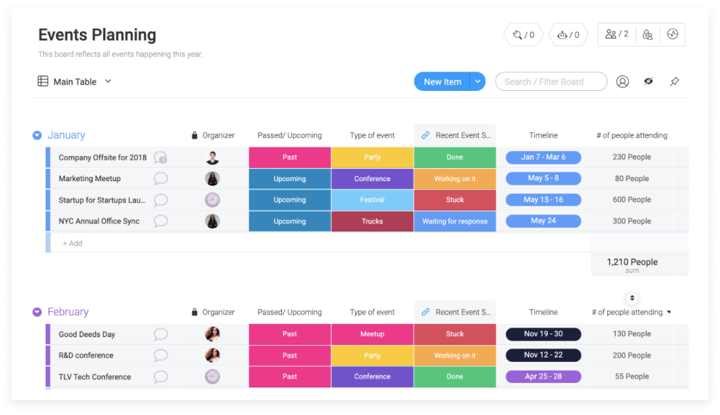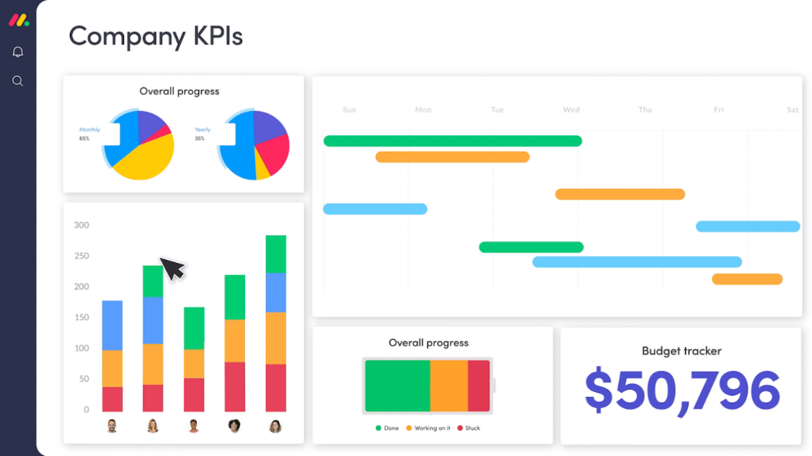slanje obavijesti članovima tima

Slika 4. Prikaz korisničkog sučelja u aplikaciji Monday.com

Slika 1. Korisničko sučelje aplikacije Monday.com

Slika 3. Prikaz planiranja događaja u aplikaciji Monday.com

**3. JIRA**

JIRA je popularan softver za upravljanje projektima, kojim se služe agilni timovi za razvoj softvera.

Popis funkcionalnosti:

* praćenje projekta i tijeka rada
* korištenje agilne ploče
* planiranje sprintova i izdanja
* korištenje kanban ploča
* rad s izvješćima i nadzornim pločama
* davanje prioriteta zadacima
* otvaranje i zatvaranje problema
* komunikacija između članova tima
* 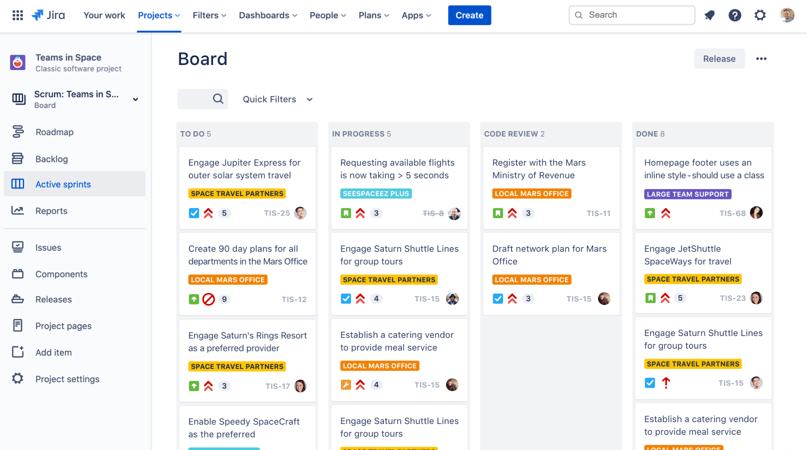povezivost s *third-party* aplikacijama

Slika 5. Korisničko sučelje aplikacije JIRA

# Resursi

**Tablica ljudskih resursa**

|  |  |  |  |
| --- | --- | --- | --- |
| **Ime i prezime** | **E-mail adresa** | **GSM broj** | **Napomene** |
| Filip Marčec | filip.marcec@fer.hr |  | / |
| Marko Okreša | marko.okresa@fer.hr |  | / |
| Filip Cindrić | filip.cindric@fer.hr |  | / |
| Luka Cavalli | luka.cavalli@fer.hr |  | / |
| Mihael Cugovčan | mihael.cugovcan@fer.hr |  | / |
| Dominik Matijaca | dominik.matijaca@fer.hr |  | / |

Mjesto za kolaboraciju projekta jest platforma “*github.com”,* tamo ćemo postaviti svu dokumentaciju i izvorni kod.

Baza podataka će biti na cloud platformi *“Heroku”,* a isti servis planiramo koristiti za puštanje aplikacije u pogon.

# Glavni rizici

* Prvi, ali i najveći, rizik je opseg projekta koji se ne može obaviti u traženom vremenu.
* Drugi rizik je loše napisan kod koji može u kasnijim stadijima projekta uzrokovati probleme.
* Treći rizik je loša procjena vremena za rad na nekom dijelu projekta, čime može doći do kašnjenja s isporukom projekta ili nedovršavanje projekta.
* Četvrti rizik je korištenje novih tehnologija koje možda neće biti upotrebljive na svim uređajima.

# Smanjivanje rizika

* Rizik velikog opsega zadatka može se smanjiti implementiranjem samo nužnih funkcionalnosti, onih koje je naručitelj tražio. To se može postići pažljivim definiranjem funkcionalnih zahtjeva, a ostale, dodatne, funkcionalnosti mogu se implementirati ako će ih naručitelj eksplicitno tražiti.
* Rizik loše pisanog koda je moguće smanjiti univerzalnim i normiranim pisanjem koda kojeg je kasnije moguće jednostavno i brzo ispraviti.
* Rizik loše procjene vremena može se ublažiti kretanjem izgradnje proizvoda, i potrebne dokumentacije, na vrijeme, te pisanjem pravilnog i realnog gantograma koji pokazuje stvarne vremenske mogućnosti dovršavanja pojedinih stadija projekta.
* Rizik korištenja novih tehnologija je moguće ublažiti implementiranjem starijih, ali provjerenih, rezervnih tehnologija koje će pokušati imitirati originalne funkcionalnost u slučaju da željena tehnologija nije podržana.

# Glavne faze projekta

1. Faza: Planiranje projekta
2. Faza: Analiza zahtjeva projekta
3. Faza: Oblikovanje web aplikacije
4. Faza: Izrada web aplikacije
5. Faza: Testiranje web aplikacije
6. Završetak i predaja web aplikacije

# Struktura raspodijeljenog posla (engl. *Work Breakdown Structure* - WBS)

Slika 6. WBS

# Kontrolne točke projekta (engl. *milestones*)

**Tablica kontrolnih točki projekta**

|  |  |  |  |
| --- | --- | --- | --- |
| **Kontrolne točke** | **Planirani datum** | **Realizirani datum** | **Status projekta** |
| Radna verzija plana projekta | 31.10.2021. | 01.11.2021. | minimalno kašnjenje |
| Specifikacija zahtjeva | 7.11.2021. | 07.11.2021. | u skladu s rokovima |
| Prva verzija plana projekta | 14.11.2021. | 12.11.2021. | u skladu s rokovima |
| Specifikacija dizajna | 21.11.2021. |  |  |
| Radna verzija aplikacije | 12.12.2021. |  |  |
| Zrela verzija aplikacije | 09.01.2022. |  |  |
| Tehnička dokumentacija | 16.01.2022. |  |  |
| Predaja završne verzije projekta | 21.01.2022. |  |  |

# Gantogram

Slika 7. Gantogram

# Zapisnici sastanaka

19.10.2021. Project kickoff – razgovor o mogućim temama, dogovor općenitih kontrolnih točaka

26.10.2021. Dogovorena tema, diskusija o funkcionalnim zahtjevima i arhitekturi aplikacije

|  |  |
| --- | --- |
| **Suglasan s dokumentom (potpisuju članovi tima):** |  |
| Filip Marčec | Datum: 13.11.2021. Potpis: suglasan |
| Marko Okreša | Datum: 13.11.2021. Potpis: suglasan |
| Filip Cindrić | Datum: 13.11.2021. Potpis: suglasan |
| Luka Cavalli | Datum: 13.11.2021. Potpis: suglasan |
| Mihael Cugovčan | Datum: 13.11.2021. Potpis: suglasan |
| Dominik Matijaca | Datum: 13.11.2021. Potpis: suglasan |

|  |  |
| --- | --- |
| **Odobrio(potpisuje nastavnik):**  prof. dr. sc. .Krešimir Fertalj |  |

|  |  |
| --- | --- |
| Datum: ____________ | Potpis: ____________ |